Sveučilište u Zagrebu
Stomatološki fakultet

Studentske sekcije Stomatološkog fakulteta Sveučilišta u Zagrebu

Organizatori projekta:
Martina Balta
Martina Batinić
Sandra Brkanović
Mia Čaušević
Marija Katalinić
Mihaela Kobale
Nikolina Kmetović
Valentina Kostrić
Dea Masnov
Irena Pavlović
Lana Pintarić
Daria Sitnik

Zagreb, 2019.

Ovaj je rad izrađen pod okriljem Stomatološkog fakulteta Sveučilišta u Zagrebu pod vodstvom prodekana za nastavu, izv. prof. dr. sc. Marina Vodanovića te je predan na natječaj za dodjelu Rektorove nagrade akademske godine 2018./2019.

Popis i objašnjenje kratica korištenih u radu:

SFZG – Stomatološki fakultet Sveučilišta u Zagrebu
iTOP – individualno trenirana oralna profilaksa
SSDM – Studentski simpozij Dentalne medicine
BiH – Bosna i Hercegovina

Sadržaj

1. UVOD 1
2. CILJEVI PROJEKTA 4
3. ORGANIZACIJA PROJEKTA 6
4. REZULTATI PROJEKTA 9
5. CILJEVI ZA BUDUĆNOST 14
6. ZAHVALE 15
7. SAŽETAK 16
8. SUMMARY 17

UVOD

Projekt „Studentske sekcije Stomatološkog fakulteta Sveučilišta u Zagrebu“ projekt je kojemu je cilj okupiti studente koji su zainteresirani za dobivanje dodatnih znanja i vještina iz određenih grana dentalne medicine/stomatologije te koji su dovoljno ambiciozni i hrabri da se upuste u znanstvene vode već u studentskim danima, a uz to željni izmjene ideja i iskustava s kolegama te organiziranja kongresa i simpozija namijenjenih kolegama iz cijele Hrvatske i susjednih zemalja. Projekt je podijeljen na osam jedinica/sekcija od kojih se svaka bavi pojedinom granom dentalne medicine.
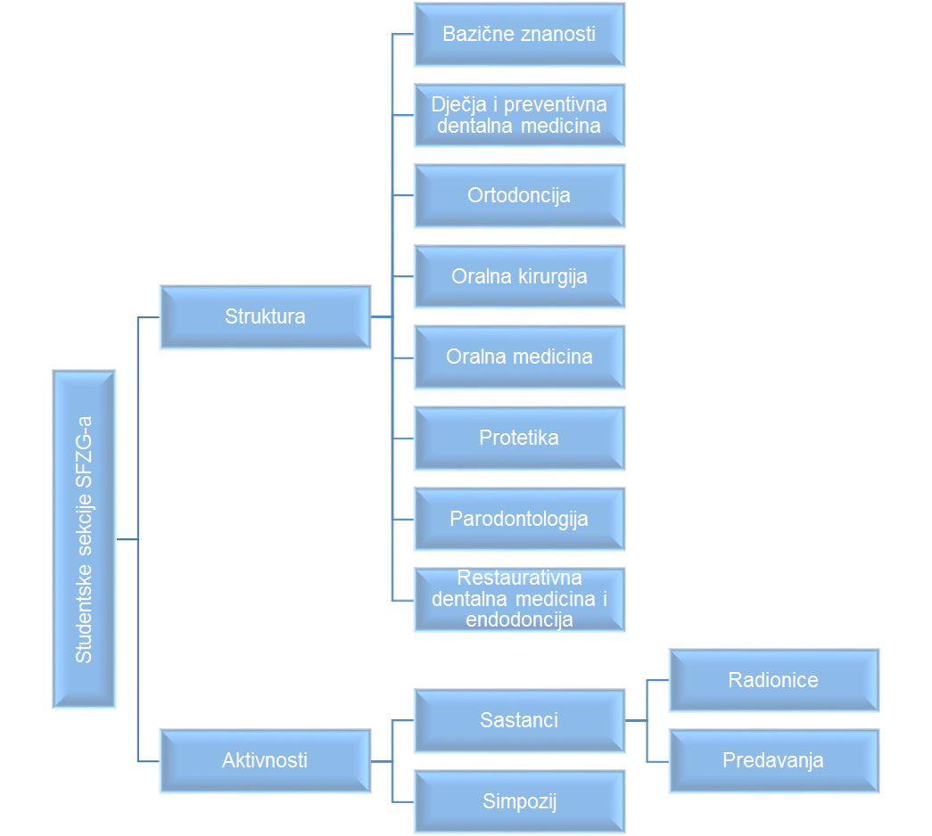
Slika 1. Shematski prikaz projekta

Tablica 1. Popis pojedinih sekcija i njihovih trenutnih voditelja s navedenom godinom studija i e-mail adresom.

Ime sekcije | Voditelj sekcije i godina studija | Adresa e-pošte
Sekcija za restaurativnu dentalnu medicinu i endodonciju | Dea Masnov, 5. godina | deam903@gmail.com
Sekcija za ortodonciju | Irena Pavlović, 3. godina | pavlovicirena@gmail.com
Sekcija za parodonologiju | Daria Sitnik, 4. godina | daria.sitnik@gmail.com
Sekcija za oralnu kirurgiju | Lana Pintarić, 4. godina | lana.pintaric@hotmail.com
Sekcija za oralnu medicinu | Lovro Vuger, 5. godina | lovrovuger@gmail.com
Sekcija za dječju i preventivnu dentalnu medicinu | Nikolina Kmetović, 5. godina | nkmetovic@gmail.com
Sekcija za bazične znanosti | Martina Balta, 5.godina | martina.mbk@gmail.com
Sekcija za mobilnu i fiksnu protetiku | Mia Čaušević, 4. godina | mia.causevic2@gmail.com

Projekt je osmišljen po uzoru na ''study clubove'', studentske neprofitne organizacije mnogih svjetskih sveučilišta (npr. College of Dental Surgeons of British Columbia, Vancouver, Kanada) u kojima studenti svojevoljno organiziraju sastanke na kojima raspravljaju o raznim temama i održavaju radionice te na taj način potiču studente na kontinuirano učenje i istraživanje.
U projekt je trenutno uključeno 97 studenata Stomatološkog fakulteta Sveučilišta u Zagrebu. Sastanke organizira voditelj sekcije najčešće jednom tjedno ili svako drugi tjedan.
Na istim se obrađuju pojedine teme iz područja interesa sekcije, raspravlja se o njima, održavaju se debate ovisno o temi, a time studenti uče jedni od drugih prenoseći stečena znanja iz praktičnog rada te s pojedinih predavanja, vježbi, stručnih skupova, kongresa i sl. Studentske sekcije studentima su idealan način za lakši prijelaz s pretkliničkih na kliničke vježbe. Svaka spoznaja stečena na sastancima pomaže studentima da se izgrade u bolje stručnjake s više ideja i iskustva u stomatologiji. Takav se način učenja smatra izuzetno korisnim zato što potiče razvijanje kritičkog mišljenja u kojem student bez prisile usvaja vještine ujedno uživajući u području koje ga zanima.
Budući da je stomatologija dio medicine koja podrazumijeva suradnju sa stručnjacima iz različitih grana kako bi se postigao konačan rezultat najbolji za pacijenta, Studentske sekcije savršena su prilika za razvijanje i učenje povjerenju i poštivanju među kolegama potičući njihovu suradnju još u studentskim danima. Osim sa studentima, članovi sekcija imaju priliku izravno surađivati s profesorima koji su priznati i najbolji stručnjaci u određenom području dentalne medicine. Takvo će što zasigurno biti korisno za mlade doktore dentalne medicine u njihovom budućem stručnom radu jer će se pred njima nalaziti velik broj izazova i nedoumica.
Kroz brojne diskusije javljaju se ideje za teme predavanja i radionice koje bi studentima bile korisne, pojedini članovi sekcija ih obrade s mentorom, zaposlenikom Stomatološkog fakulteta Sveučilišta u Zagrebu te održe predavanje ili radionicu otvorenog tipa za sve zainteresirane studente. Takvim načinom rada promovira se znanost i znanstveno-istraživački rad te razvija ljubav studenata prema znanosti općenito. Kao rezultat svega navedenog, nastali su brojni članci za stručne i znanstvene časopise te su se studenti uspjeli uključiti u istraživanja s profesorima mentorima, a sve to je plod upravo Studentskih sekcija.
U programu Studentskih sekcija je i izrada edukativnih materijala kao što su YouTube kanal „Studentske sekcije SFZG“ na kojemu studenti objavljuju edukativne videozapise pojedinih kliničkih faza rada te skripte koje su nastale u suradnji s profesorima mentorima iz određenih kolokvija. Uređuju, također, i Instagram, Facebook te web stranicu na kojima se aktualno objavljuju teme i datumi predavanja i radionica te događanja koje Studentske sekcije organiziraju.
Kako je projekt vremenom rastao, nastale su brojne ideje za obradu tema i organizaciju predavanja i radionica. Ambicije studenata sve su više rasle stoga su prije četiri godine, kao kruna djelovanja organizirali Prvi kongres studenata dentalne medicine u Zagrebu te Drugi i Treći simpozij studenata dentalne medicine na Stomatološkom fakultetu Sveučilišta u Zagrebu. Studenti su odlučili svoju organizaciju usprkos brojnim preprekama podići na međunarodnu razinu pomičući sve do tad postavljene granice.

CILJEVI PROJEKTA

Bliža suradnja studenata i nastavnika

Glavni cilj projekta jest učenje od profesora, doktora te drugih kolega s viših godina studija na nov i inovativan način po uzoru na spomenute ''study clubove''. Time se potiče međugeneracijska suradnja i međusobni prijenos teorijskog znanja i kliničkog iskustva te omogućuje studentima da se upoznaju kroz razgovor o stomatologiji, njihovom budućem zanimanju. Ovim načinom suradnje se također, osim razvoja međusobnog poštivanja i povjerenja, profesorima i doktorima dentalne medicine pruža mogućnost da upoznaju studente koje zanimaju određeni dijelovi stomatologije i uz suradnju s njima, postoji mogućnost da uvide potencijal za stvaranje budućih kolega u znanstvenom ili kliničkom području.

Promocija znanstvenoga rada

Pripremom predavanja, radionica i poster-prezentacija za sastanke i Simpozij te pisanjem članaka za znanstvene časopise promovira se znanost i znanstveno-istraživački rad. Studentima se tijekom cijele godine nude prostor i vrijeme za demonstraciju vlastitoga istraživačkog rada široj publici. Ulaganjem u takve studente, ulaže se u budućnost stomatologije kao znanosti.

Profesionalni razvitak

Planiranje i organizacija brojnih predavanja i radionica za sastanke i Simpozij te cjelokupna organizacija dvodnevnog Simpozija predstavljaju način profesionalnog razvitka studenata. Članovi se mogu okušati u ulozi predavača, voditelja radionica ili nekog drugog dijela organizacije. Sudjelujući na bilo kakav način studentima se pruža prilika da se pronađu unutar određene grane stomatologije i posvete njemu van studija, a ujedno i istaknu među kolegama iz Hrvatske i okolnih zemalja, profesorima i sponzorima te tako ulažu u svoju budućnost i karijeru.

Interdisciplinarna djelatnost

Unutar Studentskih sekcija te u projektima nastalim pod organizacijom istih, ostvarena je suradnja studenata Stomatološkog Sveučilišta u Zagrebu s Medicinskim fakultetom Sveučilišta u Zagrebu, studijima Dentalne medicine Medicinskog fakulteta u Rijeci i Splitu. Na taj se način potiče interdisciplinarnost Sveučilišta te se studentima istih ili srodnih fakulteta nudi upoznavanje sa znanjima izvan njihova kurikuluma. Upoznavanjem studenata postavljaju se temelji za potencijalnu buduću suradnju na višim razinama.

Međunarodna suradnja

Dio ove velike grupe studenata Studentskih sekcija mogu biti čak i članovi Erasmus projekta u dogovoru s voditeljem sekcije što se može istaknuti kao još jedna posebnost. Kao vrhunac djelovanja Sekcija već je naveden studentski Simpozij. Simpozij je, iz aspekta međunarodne suradnje, projekt neopisive važnosti zbog sudjelovanja studenata sa Sveučilišta iz Bosne i Hercegovine, Srbije i Slovenije. Na ovaj se način studenti povezuju te imaju priliku za razmjenu iskustava i razvoj planova koji doprinose profesiji. Nadalje, međunarodni karakter Simpozija izvrsna je prilika za promociju Sveučilišta i Fakulteta te pokazuje i turistički potencijal grada Zagreba što su ujedno prepoznali Grad Zagreb i Turistička zajednica grada Zagreba donirajući nam suvenire i brošure grada Zagreba.

Javnozdravstveni karakter

Osim niza predavanja i stručnih radionica, svim članovima Sekcija ponuđeno je i sudjelovanje na iTOP predavanju i radionicama. Projekt iTOP pokrenula je švicarska tvrtka Curaden u suradnji s doktorima dentalne medicine, a ideja mu je podučiti buduće doktore dentalne medicine o tome kako se provode najsuvremenije i najučinkovitije tehnike održavanja oralne higijene koristeći njihove vrhunske ''Curaprox'' proizvode. Studenti su potaknuti da osvijeste o važnosti prevencije u dentalnoj medicini i vlastitom stručnošću pomognu svojim sadašnjim i budućim pacijentima, tj. općoj populaciji podići svijest o važnosti održavanja oralne higijene i oralnog zdravlja. Curaprox iTOP radionica imala je posebnu ulogu u dosadašnjem Kongresu i Simpozijima jer je djelovala na međunarodnoj razini te uključila studente sveučilišta susjednih zemalja (BiH, Srbija, Slovenija).

ORGANIZACIJA PROJEKTA

Projekt Studenske sekcije organiziraju voditelji svake sekcije (slika 2.), održavajući sastanke na raznim lokacijama, uključujući studentske prostorije Stomatološkog fakulteta ili studentske barove, gdje raspravljaju o raznim stomatološkim temama. Sastanci su bogatog sadržaja, voditelj svake sekcije u dogovoru s članovima odredi termin i temu sastanka. Studenti, članovi sekcija su najčešće osobe koje prezentiraju razne teme, ali često na sastancima sudjeluju mladi doktori dentalne medicine i specijalisti različitih grana stomatologije kako bi svojim iskustvom i znanjem bolje predstavili kliničku sliku stomatologije. Osim raznih predavanja, organizirane su i radionice na kojima članovi sekcija mogu naučiti praktični dio svoje struke koji nisu imali priliku raditi u sklopu nastavnog programa. Uz učenje o struci, članovi i voditelji međusobno si pomažu u svladavanju raznih fakultetskih obaveza, a voditelji informiraju članove o aktualnim stomatološkim događanjima kao što su kongresi u Hrvatskoj i drugim državama. Sva predavanja i radionice, organizirane tijekom cijele akademske godine, koriste se kao baza za naš najveći događaj, Simpozij studenata Dentalne medicine, na kojem uz naučene vještine predavanja, znanje, praktični dio te uz veliku podršku nastavnika Stomatološkog fakulteta svoju marljivost, ambicije i trud dijelimo s 300 sudionika, tj. studenata dentalne medicine iz Hrvatske, Bosne i Hercegovine, Srbije i Slovenije inspirirajući ih da pomaknu granice svojih sposobnosti i nauče nešto novo.
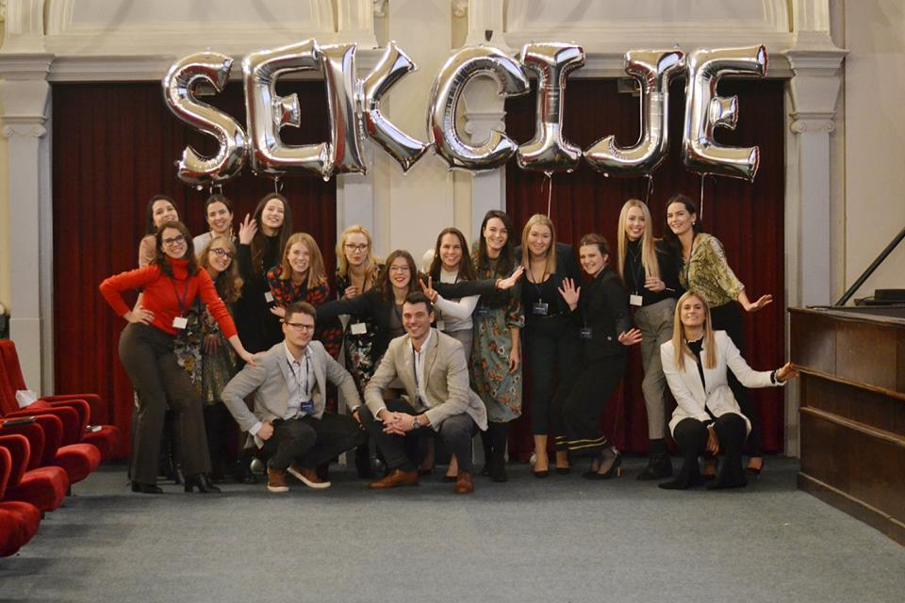
Slika 2. Organizacijski tim Sekcija
Financiranje projekta

Projektu su financije potrebne samo za organizaciju Simpozija studenata Dentalne medicine, u sklopu kojega moramo prikupiti novac za pokrivanje troškova vezanih uz mjesto održavanja Simpozija (Dvorana Bersa Muzičke akademije ili Kino Europa), hranu i piće (catering), potrošne materijale radionica, izradu i tisak promotivnih materijala i akreditacija, vizualni identitet, dizajn i aktivaciju web stranice (www.ssdm.com.hr), fotografiranje i osoblje fakulteta. Kotizacije su nam glavni izvor prihoda u iznosu od 200,00 kn po sudioniku. Trebamo naglasiti i veliku financijsku podršku Stomatološkog fakulteta i Sveučilišta u Zagrebu te donacije raznih poznatih tvrtki (Bredent, Hu-Friedy, DMG, Colgate, Oral B, GC, 3M, Orthopraxis, Dentalgrupa, Ivoclar, Voco, Neodens). Uz pomoć navedenih prihoda, već treću godinu uspješno organiziramo Simpozij.

Promocija projekta

Promocija projekta vrši se putem društvenih mreža, Facebooka, Instagrama i Youtubea pod imenom Studentske Sekcije SFZG na kojima objavljujemo različite edukativne materijale i sve informacije vezane uz organizaciju sastanaka i simpozija. Na Facebooku postoji privatna grupa pod imenom Studentske Sekcije SFZG čiji su pripadnici članovi sekcija, a u njoj objavljujemo teme i termine sastanaka svake sekcije kako bi studenti mogli sudjelovati na sastancima, neovisno kojoj sekciji pripadaju. Svake godine održava se veliko predavanje o projektu u glavnoj predavaonici Stomatološkog fakulteta za sve studente Stomatološkog fakulteta kako bi ih detaljno informirali i potaknuli na sudjelovanje.

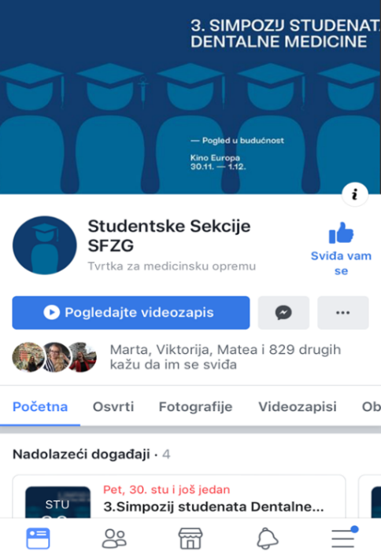
Slika 3. Stranica na društvenoj mreži ,,Facebook''

REZULTATI PROJEKTA

Kontinuirani razvoj

Studentske sekcije Stomatološkog fakulteta osnovane su još 2015. godine od strane nekoliko entuzijastičnih studenata Stomatološkog fakulteta Sveučilišta u Zagrebu kojima je cilj bio proširiti znanja stečena u okviru fakultetskog nastavnog programa i prenijeti ga zainteresiranim studentima. U vrijeme svog osnutka sekcije su bile uglavnom manje grupe sastavljene od studenata viših godina koji su imali ambiciju naučiti nešto više i steći nove spoznaje pogotovo kad je u pitanju moderna stomatologija i aktualnosti te nova otkrića unutar te discipline. Svojim kontinuiranim trudom i radom kroz organizaciju sastanaka, radionica te simpozija studentske sekcije su uspjele privući nove članove i mlađe generacije studenata dentalne medicine koji su nastavili s radom i razvojem cijelog projekta sekcija nakon što su njihovi stariji kolege i članovi diplomirali, a to čine i danas pa tako trenutno sekcije broje više od sto aktivnih članova kojima je cilj nastaviti i poboljšati rad sekcija koliko je god to moguće.
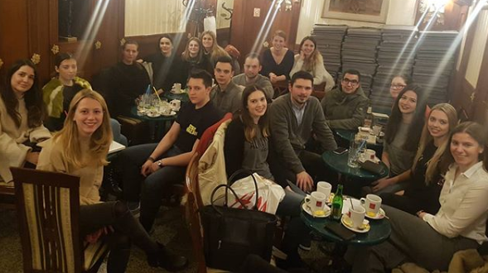
Slika 4. Udruženi sastanak Sekcije za bazične znanosti i Sekcije za mobilnu i fiksnu protetiku

Simpozij studenata dentalne medicine (SSDM)

Kao vrhunac rada sekcija želimo istaknuti uspješnu organizaciju dva simpozija u prosincu 2017. i 2018. godine. Simpozij je okupio studente dentalne medicine iz cijele Hrvatske i regije te tijekom dvodnevnog događaja ispunjenog sa 12 predavanja i 22 radionice omogućio sudionicima stjecanje novih znanja i vještina iz svih područja dentalne medicine. Svaka pojedina sekcija i njihovi članovi su doprinijeli cjelokupnom sadržaju predavanja i radionica, što se može vidjeti iz sadržaja programa za simpozij iz 2018. naveden u tablici ispod. (tablica 2)
Tablica 2. Popis predavanja i radionica 3. Simpozija Dentalne medicine u Zagrebu
SEKCIJA | PREDAVANJA | RADIONICE
Sekcija za oralnu medicinu | Implantoterapija nakon radioterapije  Detekcija salivarnih biomarkera u dijagnostici oralnih i sistemnih bolesti  Sve što ste htjeli znati o lijekovima u dentalnoj medicini | Biopsija
Sekcija za ortodonciju | Fotografija u dentalnoj medicini | Digitalna kefalometrija
Sekcija za parodontologiju | Nova klasifikacija parodontnih bolesti  Komplikacije i izazovi u implantologiji | Inicijalna terapija, struganje i poliranje korijena zuba  Fotodinamska terapija u parodontologiji
Sekcija za oralnu kirurgiju |  | Primjena PRF-a u dentalnoj medicini  CBCT  Kirurško šivanje  Anestezija u svakodnevnoj praksi  Dentalni implantati
Sekcija za restaurativnu dentalnu medicinu i endodonciju | Stepwise tehnika i primjena glasionomera kao materijala za ispune  Irigacijski postupci u endodonciji | Strojna endodoncija  Izbjeljivanje zubi:od teoretskih osnova do uspješnog kliničkog postupka
Sekcija za dječju i preventivnu stomatologiju | Mogućnost protetske sanacije djece  Nekirurške metode pomlađivanja u ordinaciji dentalne medicine | Sedacija dušikovim oksidulom  Hall tehnika-minimalno invazivno liječenje mliječnih zuba  Kompomeri u svakodnevnoj praksi
Sekcija za protetiku | Je li stiglo vrijeme digitalizacije mobilne protetike?  CAD/CAM za početnike  Implantoprotetska terapija u estetskoj zoni | Smile design  Adhezivno cementiranje  Stamp tehnika  CAD/CAM  Model menadžment  Brušenje s lupama i izrada silikonskog ključa  Rekonstrukcija incizalnog ruba
Sekcija za bazične znanosti | Detekcija salivarnih biomarkera u dijagnostici oralnih i sistemnih bolesti  Nova klasifikacija parodontnih bolesti | Kardiopulmonalna reanimacija

Nakon svakog simpozija provedena je anketa među sudionicima simpozija. Analizom ankete iz 2017. utvrđeno je da je kvaliteta simpozija ocjenjena najvišom ocjenom (5) od strane 56% ispitanika, dok je njih 38% ocijenilo simpozij ocjenom 4 (Slika 5.). Također 76% ispitanika je procijenilo da će im znanja usvojena na simpoziju koristiti u budućem kliničkom radu (slika 6). Ispitivanje je provedeno na 89 osoba, tj. 28% ukupnog broja sudionika.

Slika 4. Procjena kvalitete Simpozija

Slika 5. Procjena utjecaja Simpozija na budući klinički rad

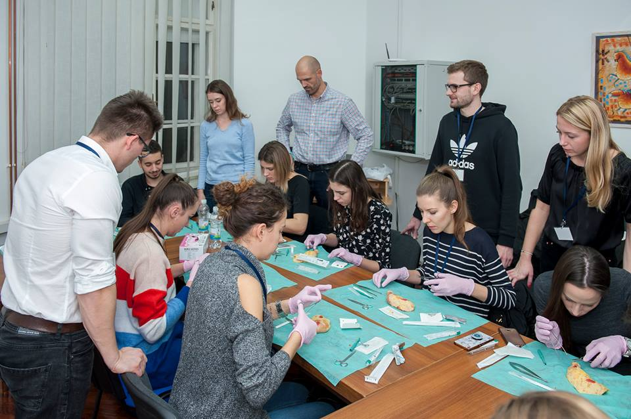
Slika 7. Radionica ,,Biopsija''
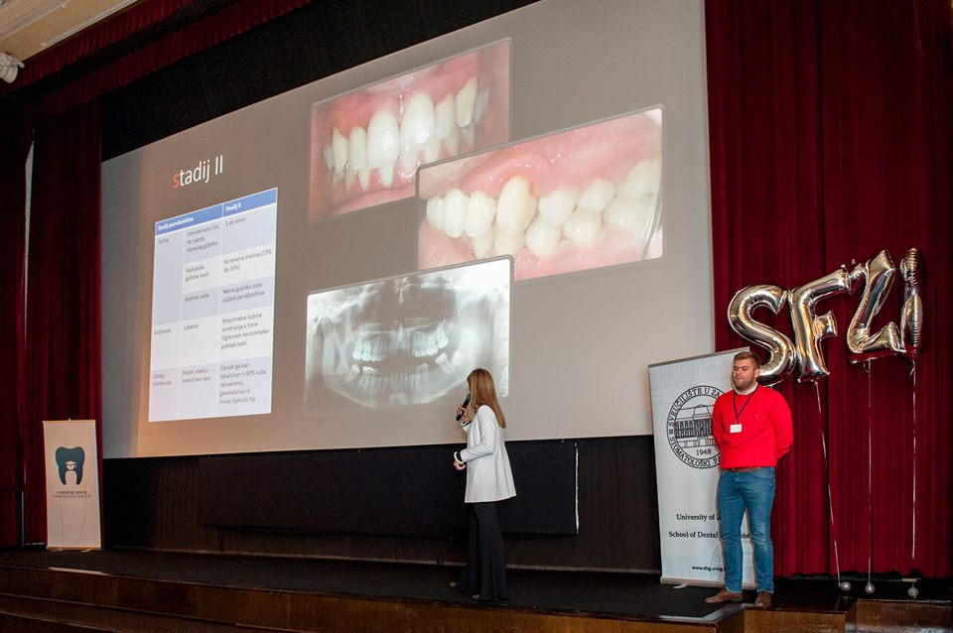
Slika 8. Predavanje ,,Nova klasifikacija parodontnih bolesti''

CILJEVI ZA BUDUĆNOST

Glavni cilj za budućnost ovog projekta je potaknuti što veći broj studenata na aktivno sudjelovanje kako bi doprinijeli svom profesionalnom razvoju i razvoju samog projekta. Želimo u studentima probuditi želju za istraživanjem, organizacijom, međunarodnom suradnjom i kritičkim razmišljanjem te time osigurati razvoj kvalitetnih doktora dentalne medicine zbog kojih će se dentalna medicina u Hrvatskoj i hrvatsko obrazovanje u tom području biti među najboljima u ovome dijelu Europe. Većim sudjelovanjem studenata osigurali bismo veći broj i kompleksnija predavanja i radionice, bližu suradnju studenata i nastavnika Stomatološkog fakulteta te bi time vrijednost projekta dosegla vrhunsku razinu. Želja nam je privući veći broj sponzora. Na taj se način olakšava organizacijski dio, članovi sekcija imali bi na raspolaganju veći broj i bolju kvalitetu materijala za rad te bi na taj način bilo moguće organizirati složenije radionice. Veći broj sponzora približio bi nas današnjoj modernoj stomatologiji. U budućnosti želimo učiniti više na području promidžbe projekta. Uključujući dosadašnje reklamiranje putem plakata i društvenih mreža, željeli bismo skrenuti pažnju medija.

ZAHVALE

Zahvaljujemo našoj dekanici, prof. dr. sc. Zrinki Tarle, na iznimno korisnim savjetima, ustrajnom angažmanu i kontinuiranoj potpori u dosadašnjem radu Studentskih sekcija kao i u organizaciji projekta Simpozij studenata dentalne medicine.
Zahvaljujemo prodekanu za nastavu i studente, izv. prof. dr. sc. Marinu Vodanoviću, na mentorstvu, stručnom vodstvu i zalaganju za prijavu projekta Studentske sekcije za Rektorovu nagradu.
Zahvaljujemo gđi Valentini Sabljić, dekanovoj tajnici, na razumijevanju i strpljenju prilikom planiranja i realizacije svih segmenata rada projekta Studentske sekcije.
Zahvaljujemo i prethodnome dekanu, prof. dr. sc. Hrvoju Brkiću kao i prethodnom prodekanu za nastavu i studente, prof. dr. sc. Darku Macanu koji su pružili pomoć u dosadašnjem radu Studentskih sekcija te svojim dugogodišnjim iskustvom i prenesenim znanjem podigli kvalitetu studentskih aktivnosti na Stomatološkom fakultetu.
Zahvaljujemo gđi Ladi Prišlić, bivšoj tajnici dekana, koja nas je cijelim putem podržavala i usmjeravala, omogućivši nam time svladavanje mnogih zapreka u organizaciji.
Hvala i sponzorima koji nam osiguravaju potrebne materijale za radionice tijekom godine i pomoć u realiziranju najvećeg projekta sekcija: Simpozij studenata Dentalne medicine.
Veliko hvala našim dragim profesorima, nastavnicima i djelatnicima fakulteta koji su se odazvali na poziv studenata i koji aktivno sudjeluju u radu Studentskih sekcija. Posebno im zahvaljujemo i na pomoći i mentorstvu kroz pripremu predavanja i radionica na simpoziju.
Hvala i svim našim prošlim i sadašnjim članovima Studentskih sekcija. Starijim članovima zahvaljujemo se na stvaranju ovog projekta i što su nam u nasljeđu ostavili dobre temelje za nastavak rada, a sadašnjim članovima hvala na kontinuiranom angažmanu i novim idejama koje nam omogućuju napredak u edukaciji te kvalitetniji i bolji rad.

SAŽETAK

Martina Balta, Daria Sitnik, Mia Čaušević, Lana Pintarić, Dea Masnov, Nikolina Kmetović, Irena Pavlović, Martina Batinić, Sandra Brkanović, Marija Katalinić, Mihaela Kobale, Valentina Kostrić
Ključne riječi: studentske sekcije, edukacija, znanje, simpozij, međunarodna suradnja
Studentske sekcije Stomatološkog fakulteta
Projekt studentskih sekcija organiziraju studenti dentalne medicine koji su visoko motivirani za učenje novih spoznaja i prijenos znanja drugim studentima. Sekcije su podijeljene na osam sastavnica od kojih svaka predstavlja jednu granu stomatologije. U suradnji s profesorima, specijalizantima, asistentima Stomatološkog fakulteta te uz pomoć vlastitog angažiranja i istraživanja, voditelji sekcija sa svojim članovima održavaju sastanke i radionice unutar pojedine sekcije te obrađuju širok spektar tema iz područja koja ih zanimaju. Teme su većinom aktualne i ne obuhvaćaju ono što se radi po nastavnom programu Stomatološkog fakulteta. Projekt doprinosi umrežavanju studenata s različitih godina studija što omogućuje prijenos znanja i iskustava između studenata viših i nižih godina.
Osim što studentske sekcije promoviraju širenje znanja, od velike je važnosti i organizacija Simpozija studenata Dentalne medicine koji je s edukacijskog stajališta najveći dio projekta. Simpozij se počeo tradicionalno održavati svake godine. Sudjeluju studenti sa zagrebačkog, riječkog, splitskog sveučilišta, a postoji i međunarodna suradnja sa sveučilištima iz Bosne i Hercegovine, Srbije i Slovenije. Simpozij je sastavljen od raznih predavanja i radionica na kojima studenti imaju prilike vidjeti i probati nove, dodatne tehnike kako bi svoja znanja iz područja dentale medicine usavršili za budući klinički rad.

SUMMARY

Martina Balta, Daria Sitnik, Mia Čaušević, Lana Pintarić, Dea Masnov, Nikolina Kmetović, Irena Pavlović, Martina Batinić, Sandra Brkanović, Marija Katalinić, Mihaela Kobale, Valentina Kostrić
Key words: student sections, education, knowledge, symposium, international cooperation
Student sections SFZG
The student sections are organized by dental students who are highly motivated to learn new things and transfer knowledge to other students. The sections are divided into eight components, each of which represents one branch of dentistry. In collaboration with professors, specialists, assistants of the Faculty of Dentistry, and their own engagement and research, section leaders with their members hold meetings and they process a wide range of topics from the areas of interest. Topics are mostly up-to-date and do not include what is being done under the curriculum of the Faculty of Dentistry. The project contributes to binding of students from different years of study, which enables the transfer of knowledge and experience between students of higher and lower years.
Apart from the student sections promoting the dissemination of knowledge, the organization of the Symposium of Dental Medicine students is also of great importance, which is from the educational point of view the largest part of the sections project. The Symposium began traditionally held every year. On the Symposium participate students from the Zagreb, Rijeka, Split University, and there is also international cooperation with the Belgrade and Banja Luka universities. The Symposium is composed of various lectures and workshops where students have the opportunity to see and try new, additional techniques to perfect their knowledge in the field of dental medicine for future clinical work.

